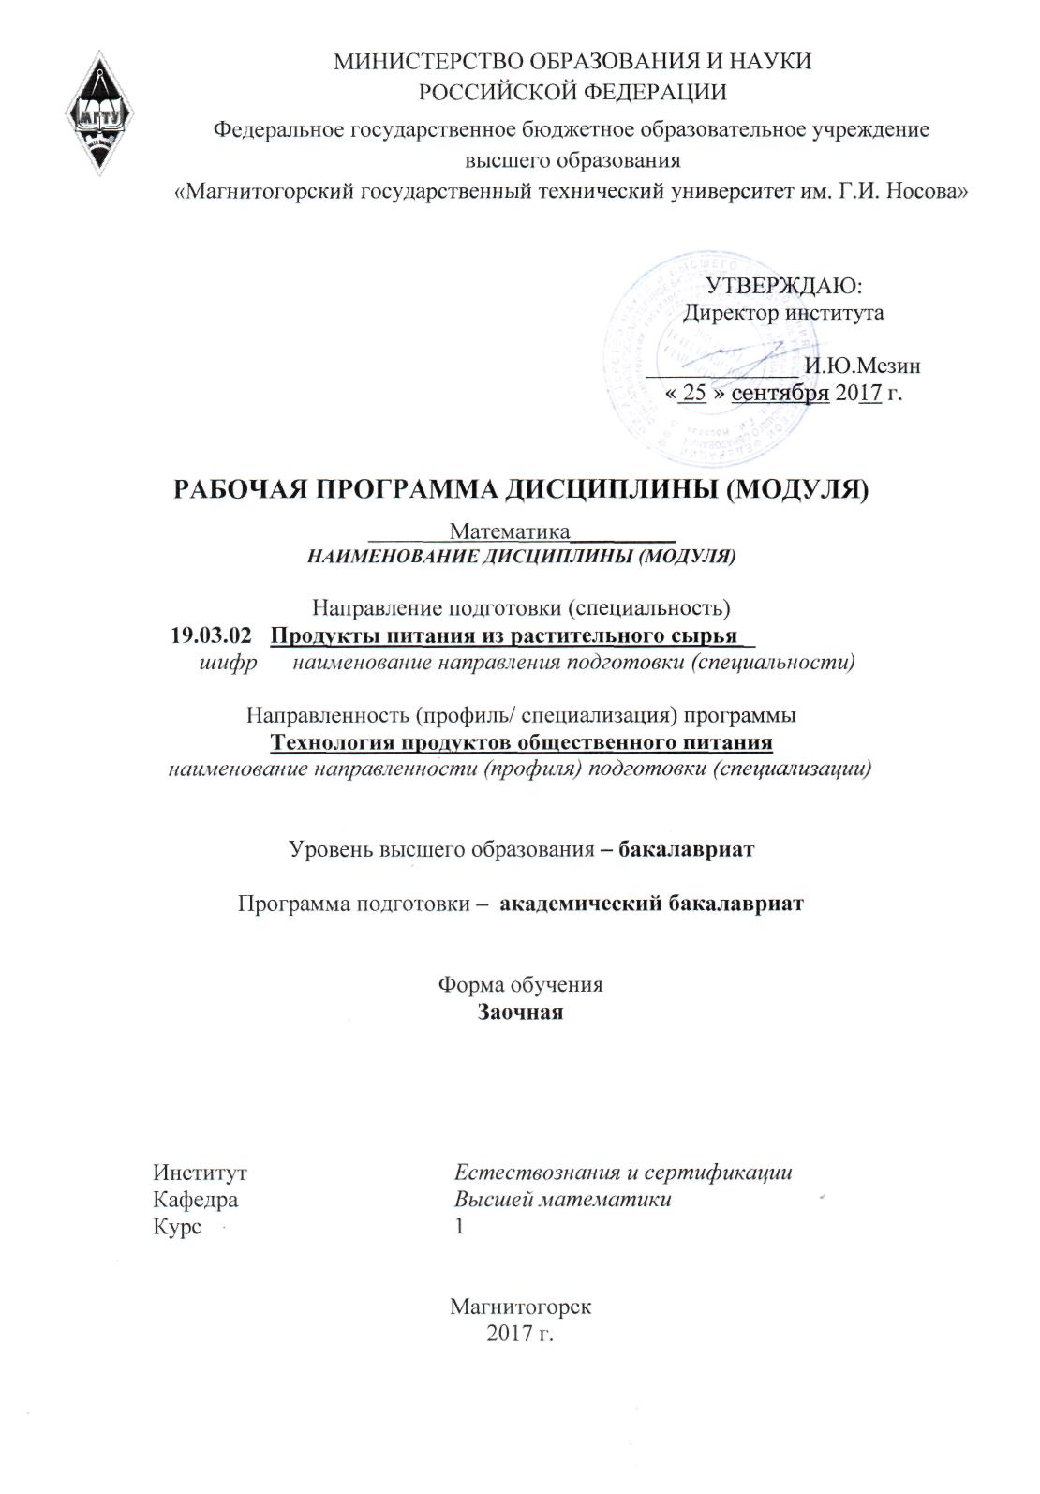

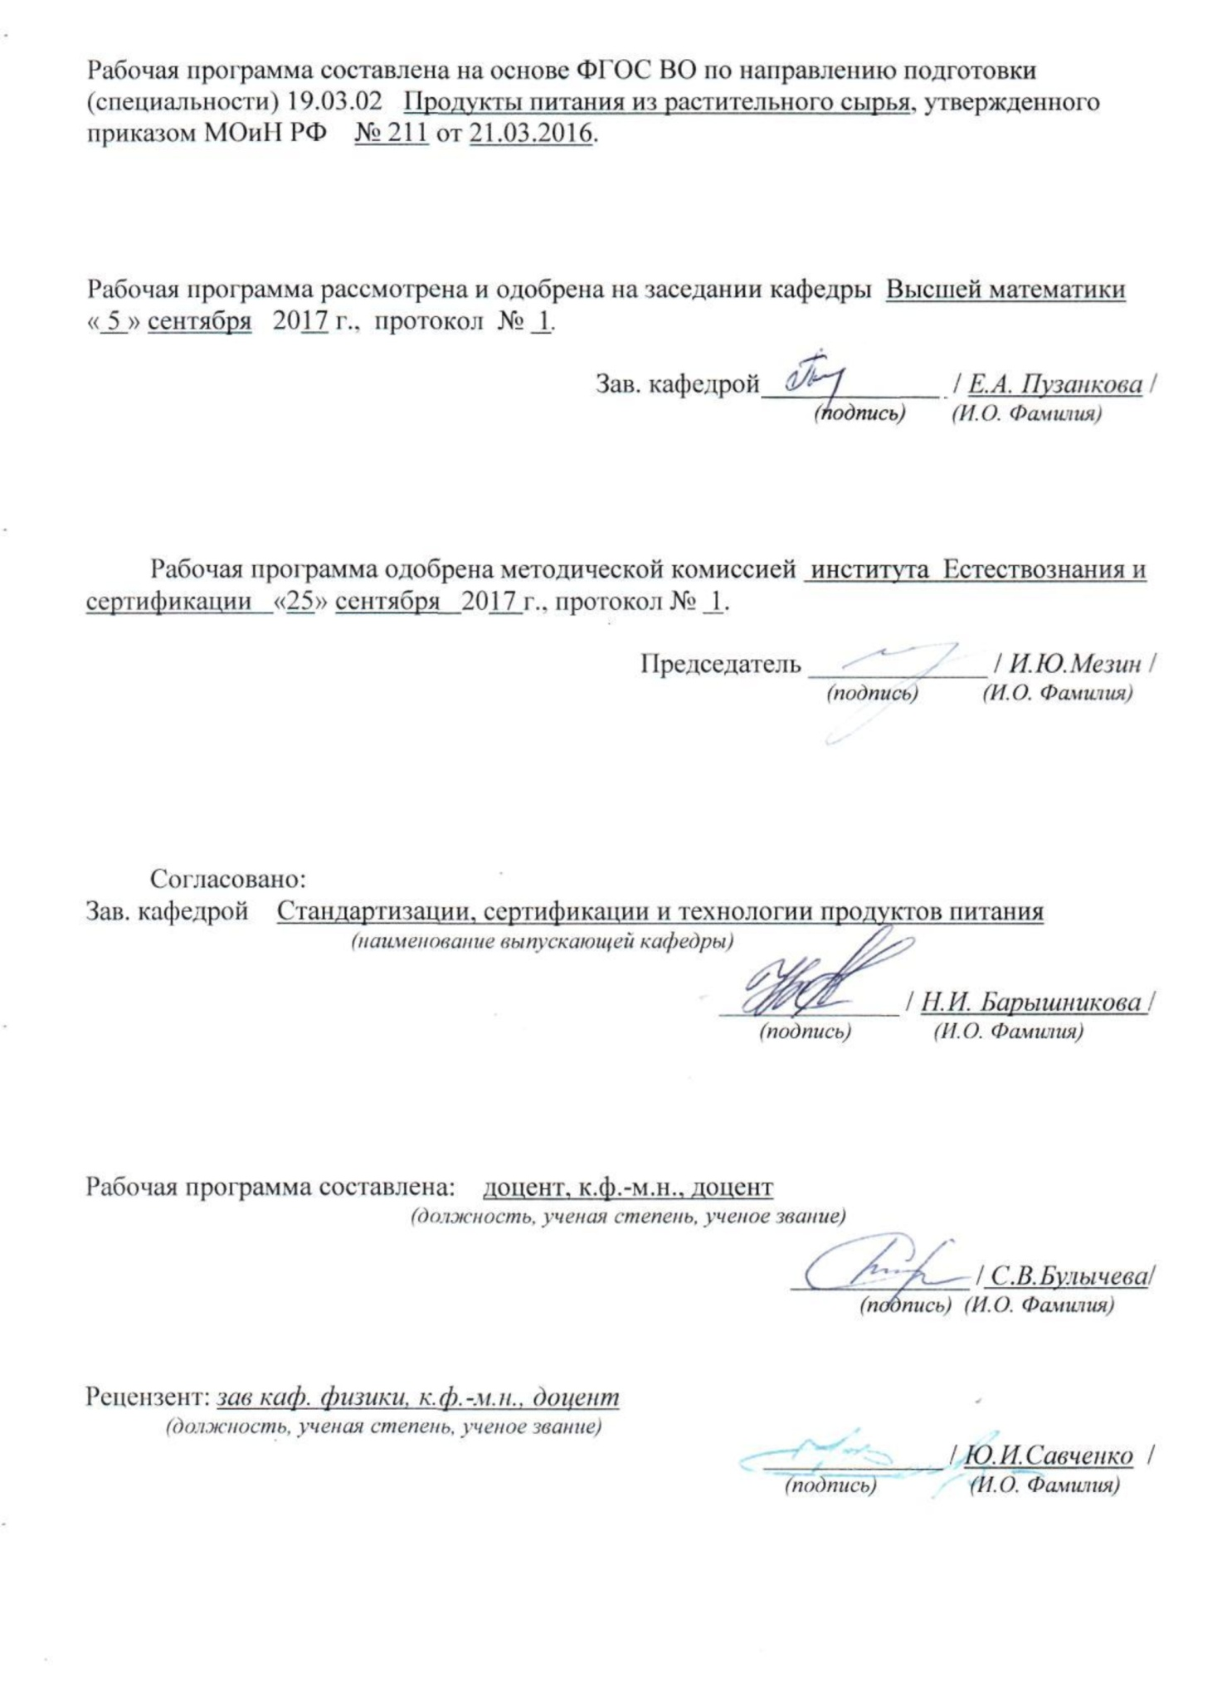

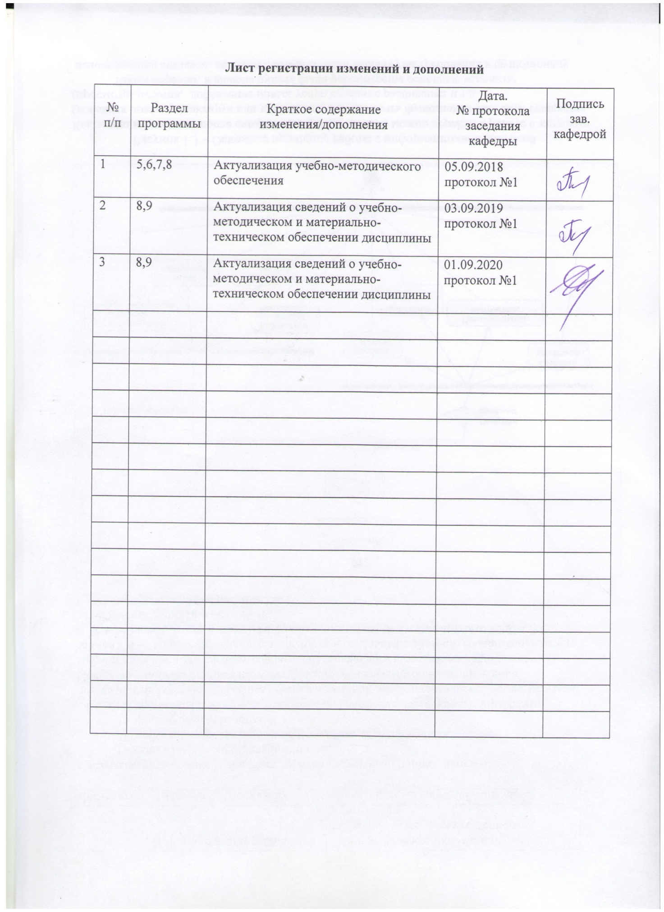

1. Цели освоения дисциплины

Целями освоения дисциплины «Математика» являются:

* развитие математического мышления;
* привитие навыков использования математических методов исследования и основ математического моделирования в практической деятельности,
* вос­пи­та­ние у сту­ден­тов ма­те­ма­ти­че­ской и тех­ни­че­ской куль­ту­ры, ко­то­рая пред­по­ла­га­ет чет­кое осоз­на­ние не­об­хо­ди­мо­сти и важ­но­сти ма­те­ма­ти­че­ской под­го­тов­ки для современного спе­циа­ли­ста.

Приобретаемые знания должны быть достаточными для успешного овладения общенаучными и общеинженерными дисциплинами на необходимом научном уровне. Требуется развитие умений студентов самостоятельно расширять математические знания для освоения физических, химических, биохимических, биотехнологических, микробиологических, теплофизических процессов, происходящих при производстве продуктов питания из растительного сырья; проводить анализ прикладных задач, привитие навыков использования математических методов и основ математического моделирования для описания и анализа технологических процессов при производстве продуктов питания из растительного сырья, бакалавры должны овладеть основными аналитико-геометрическими методами моделирования и исследования таких задач.

**2. Место дисциплины в структуре образовательной программы подготовки бакалавра**

Дисциплина Б1.В.13. «Математика» входит в базовую часть блока 1 образовательной программы по направлению 19.03.02 – Продукты питания из растительного сырья.

Для изучения дисциплины необходимы знания (умения, владения), сформированные в результате изучения дисциплин: «Алгебра и начала анализа», «Геометрия» в объёме программы средней школы.

Знания и умения, полученные при изучении дисциплины «Математика», необходимы в качестве методологической предпосылки для успешного освоения как базовых дисциплин, так и дисциплин профессионального цикла: экономика, физика, биохимия и др.

Кроме того, изучение математики необходимо в научных исследованиях, при написании выпускной квалификационной работы, для которых требуется знание и владение методами математического анализа и моделирования, теоретического и экспериментального исследования, применение аналитических и численных методов решения поставленных задач.

**3. Компетенции обучающегося, формируемые в результате освоения дисциплины (модуля*)* и планируемые результаты обучения:**

В результате освоения дисциплины «Математика» обучающийся должен обладать следующими компетенциями:

| Структурный элемент  компетенции | | Планируемые результаты обучения |
| --- | --- | --- |
| **ПК-5** **способностью использовать в практической деятельности специализированные знания фундаментальных разделов физики, химии, биохимии, математики для освоения физических, химических, биохимических, биотехнологических, микробиологических, теплофизических процессов, происходящих при производстве продуктов питания из растительного сырья** | | |
| Знать | - определения основных математических объектов из различных разделов высшей математики, используемых для описания реальных объектов и процессов  - аналитические способы определения математических объектов  - свойства и основные характеристики математических объектов  - правила работы с математическими объектами  - основные методы исследования математических объектов | |
| Уметь | **-** сопоставлять реальную задачу с определенной областью математических знаний,  - распознавать возможность аналитического решения задачи,  - самостоятельно разработать алгоритм решения задачи,  - корректно обосновывать необходимость предложенного метода решения задачи,  - предложить наиболее эффективное решение,  - применять типичные математические модели в профессиональной деятельности  - находить решение формализованной задачи, используя свойства математических объектов, | |
| Владеть | **-** методами работы с различными по природе математическими объектами,  - практическими навыками доказательства су­ж­де­ни­ий  - умением теоретически обос­но­вывать выводы,  - математическими методами описания реальных процессов в профессиональной деятельности | |
| **ПК-17** **способностью владеть статистическими методами обработки эксперимен- тальных данных для анализа технологических процессов при производстве продуктов питания из растительного сырья** | | |
| Знать | | - методы статистической обработки экспериментальных данных,  - методы планирования эксперимента,  - методику проверки статистических гипотез,  - методы анализа статистических данных |
| Уметь | | - оценивать погрешность статистических данных,  - вычислять точечные оценки отдельных параметров эксперимента,  - находить интервальные оценки требуемых параметров,  - оценивать зависимость между различными факторами эксперимента  - интерпретировать формально (математически) полученный результат |
| Владеть | | - приемами аналитического и численного решения прикладных задач,  - навыками интерпретировать полученные результаты,  - методами обработки информации с использованием прикладных программных средств учебных и прикладных задач  - способами оценивания значимости и практической пригодности полученных результатов; |

# 4 Структура и содержание дисциплины

Общая трудоемкость дисциплины составляет 8 зачетных единиц 288 акад. часов, в том числе:

– контактная работа – 21,8 акад. часов:

– аудиторная – 16 акад. часов;

– внеаудиторная – 5,8 акад. часов

– самостоятельная работа – 248,8 акад. часов;

– подготовка к экзамену – 17,4 акад. часа

| Раздел/ тема  дисциплины | Семестр | Аудиторная  контактная работа  (в акад. часах) | | | Самостоятельная работа (в акад. часах) | Вид самостоятельной  работы | Форма текущего контроля успеваемости и  промежуточной аттестации | Код и структурный  элемент  компетенции |
| --- | --- | --- | --- | --- | --- | --- | --- | --- |
| лекции | лаборат.  занятия | практич. занятия |
| **Раздел 1. Линейная алгебра и аналитическая геометрия** | | | | | | | | |
| 1.1. Линейная алгебра | 1 | 1 |  | 0,5 | 10 | - выполнение КР №1,  - самостоятельное изучение литературы | - консультации по решению КР №1 | ПК-5– зув |
| 1.2. Векторная алгебра | 1 | 0,5 |  | 0,5 | 14 | - выполнение КР №1,  - самостоятельное изучение литературы | - консультации по решению КР №1 | ПК-5– зув |
| 1.3. Аналитическая геометрия на плоскости и в пространстве | 1 | 0,5 |  | 1 | 14 | - выполнение КР №1,  - самостоятельное изучение литературы | - консультации по решению КР №1 | ПК-5– зув |
| Итого по разделу |  | 2 |  | 2 | 38 |  | КР №1 |  |
| **Раздел 2.** **Введение в математический анализ** | | | | | | | | |
| 2.1. Основные элементарные функции. Пределы и непрерывность функции одной переменной | 1 | 1 |  | - | 9 | - выполнение КР №1,  - самостоятельное изучение литературы | - консультации по решению КР №1 | ПК-5– зув |
| 2.2. Дифференциальное исчисление функции одной переменной | 1 | 0,5 |  | - | 9 | - выполнение КР №1,  - самостоятельное изучение литературы | - консультации по решению КР №1 | ПК-5– зув |
| 2.3. Исследование функций одной переменной с помощью производной и построение их графиков | 1 | 0,5 |  | - | 9,4 | - выполнение КР №1,  - самостоятельное изучение литературы | - консультации по решению КР №1 | ПК-5– зув |
| Итого по разделу | 1 | 2 |  | - | 27,4 |  | КР №1 |  |
| **Итого установочная сессия** |  | **4** |  | **2** | **65,4** |  | **КР №1** |  |
| **Раздел 3. Дифференциальное исчисление функ­ций нескольких пе­ре­мен­ных (ФНП)** | | | | | | | |  |
| 3.1. Определение ФНП. Предел и непрерывность ФНП. Частные производные явно и неявно заданных функций. Производная по направлению. Градиент. Ка­са­тель­ная плос­кость и нор­маль к по­верх­но­сти. |  | 2 |  | 2 | 40 | - выполнение КР №2,  - самостоятельное изучение литературы | - консультации по решению КР №2 | ПК-5– зув |
| 3.2. Локальный и условный экстремум ФНП |  | 2 |  | 2 | 40 | - выполнение КР №2,  - самостоятельное изучение литературы | - консультации по решению КР №2 | ПК-5– зув |
| **Раздел 4. Ин­те­граль­ное ис­чис­ле­ние функции одной переменной** | | | | | | | |  |
| 4.1. Пер­во­об­раз­ная функ­ция. Не­оп­ре­де­лен­ный ин­те­грал и его ос­нов­ные свой­ст­ва. Таб­ли­ца не­оп­ре­де­лен­ных ин­те­гра­лов от ос­нов­ных эле­мен­тар­ных функ­ций. Методы непосредственного интегрирования. Интегрирование заменой переменной и по частям. |  | 1 |  | 1/1И | 5 | - выполнение КР №2,  - самостоятельное изучение литературы | - консультации по решению КР №2 | ПК-5– зув, ПК-16 |
| 4.2. Ос­нов­ные ме­то­ды ин­тег­ри­ро­ва­ния. Интегрирование тригонометрических выражений. Интегрирование иррациональных выражений. |  | 1 |  | 1/1И | 5 | - выполнение КР №2,  - самостоятельное изучение литературы | - консультации по решению КР №2 |  |
| 4.3. Определенный интеграл. Фор­му­ла Нью­то­на-Лейб­ни­ца. Свой­ст­ва оп­ре­де­лен­но­го ин­те­гра­ла. За­ме­на пе­ре­мен­ной и интегрирование по частям в определенном интеграле. Вычисление площадей, длин дуг и объемов тел вращения. |  | - |  | - | 9,4 | - выполнение КР №2,  - самостоятельное изучение литературы | - консультации по решению КР №2 |  |
| **Итого зимняя сессия** |  | **4** |  | **4/2И** | **59,4** |  | **Зачет с оценкой** | ПК-5– зув, ПК-17 - зун |
| 4.4. Не­соб­ст­вен­ные ин­те­гра­лы. Аб­со­лют­ная схо­ди­мость. При­зна­ки схо­ди­мо­сти. |  | 1 |  | 1/1И | 50 | - выполнение КР №2,  - самостоятельное изучение литературы | - консультации по решению КР №2 |  |
| **Раздел 5. Теория вероятностей и математическая статистика** | | | | | |  |  |  |
| 5.1. Случайные величины. Классическое, геометрическое и статистическое определения вероятности. Теоремы сложения и умножения. Условная вероятность. Формула полной вероятности и формула Байеса. Схема Бернулли, приближения Лапласа и Пуассона. |  | 0,5 |  | 0,5/0,5И | 10 | - выполнение КР №2,  - самостоятельное изучение литературы | - консультации по решению КР №2 |  |
| 5.2. Случайные величины. Дискретные и непрерывные случайные величины. Ряд распределения, функция и плотность распределения. Математическое ожидание и дисперсия, начальные и центральные моменты. Известные распределения (показательное, равномерное, нормальное) и их числовые характеристики. |  | 0,5 |  | 0,5/0,5И | 21 | - выполнение КР №2,  - самостоятельное изучение литературы | - консультации по решению КР №2 |  |
| 5.3. Двумерные случайные величины. Функция распределения, свойства. Числовые характеристики. Элементы теории корреляции. |  |  |  |  | 15 | - выполнение КР №2,  - самостоятельное изучение литературы | - консультации по решению КР №2 |  |
| 5.4. Генеральная и выборочная совокупность. Статистические оценки параметров распределения. Точечные и интервальные оценки. Эмпирическая функция распределения. |  |  |  |  | 15 | - выполнение КР №2,  - самостоятельное изучение литературы | - консультации по решению КР №2 |  |
| 5.5. Статистическая гипотеза и схема ее проверки. Критерии Пирсона и Колмогорова-Смирнова проверки гипотезы о виде распределения. |  |  |  |  | 10 | - выполнение КР №2,  - самостоятельное изучение литературы | - консультации по решению КР №2 |  |
| 5.6. Оценка статистической зависимости. Выборочный коэффициент корреляции. Линейная регрессия. |  |  |  |  | 3 | - выполнение КР №2,  - самостоятельное изучение литературы | - консультации по решению КР №2 |  |
| **Итого летняя сессия** | **2** | **2** |  | **2/2И** | **124** |  | **Экзамен** |  |
| **Итого по дисциплине** |  | **8** |  | **8/4И** | 248,8 |  | **1 экзамен и 1 зачет с оценкой** |  |

И – в том числе, часы, отведенные на работу в интерактивной форме.

# **5. Образовательные и информационные технологии**

Реализация компетентностного подхода предусматривает использование в учебном процессе активных и интерактивных форм проведения занятий в сочетании с внеаудиторной работой с целью формирования и развития профессиональных навыков обучающихся. Согласно п. 34 Порядка организации и осуществления деятельности по образовательным программам бакалавриата высшего образования (утв. приказом МОиН РФ от 05.04.2017 г. № 301), при проведении учебных занятий обеспечивается развитие у обучающихся навыков командной работы, межличностной коммуникации, принятия решений, лидерских качеств, в том числе с учетом региональных особенностей профессиональной деятельности выпускников и потребностей работодателей.

Выбирая ту или иную технологию работы с обучающимися, необходимо иметь в виду, что наибольшего эффекта от ее применения можно достичь, если учитывать цели образования, на реализацию которых должна быть направлена избираемая технология, содержание, которое предстоит передать обучающимся с ее помощью, а также условия, в которых она будет использоваться.

В нашей работе мы используем следующее.

1. *Традиционные образовательные технологии*. Организация образовательного процесса, предполагает прямую трансляцию знаний от преподавателя к студенту (преимущественно на основе объяснительно-иллюстративных методов обучения). Учебная деятельность студента носит в таких условиях, как правило, репродуктивный характер.

Формы учебных занятий:

* информационная лекция – последовательное изложение материала в дисциплинарной логике, осуществляемое преимущественно вербальными средствами.
* практическое занятие, посвященное освоению конкретных умений и навыков по предложенному алгоритму.

2. *Технологии проблемного обучения.* Организация образовательного процесса предполагает постановку проблемных вопросов, создание учебных проблемных ситуаций для стимулирования активной познавательной деятельности студентов.

Формы учебных занятий:

* проблемная лекция – изложение материала, предполагающее постановку проблемных и дискуссионных вопросов, освещение различных научных подходов, авторские комментарии, связанные с различными моделями интерпретации изучаемого материала.
* практическое занятие в форме практикума – организация учебной работы, направленная на решение комплексной учебно-познавательной задачи, требующей от студента применения как научно-теоретических знаний, так и практических навыков.

4. *Информационно-коммуникационные образовательные технологии*. Организация образовательного процесса с применением специализированных программных сред и технических средств работы с информацией (информационную среду университета МООДУС MOODLE).

Формы учебных занятий с использованием информационно-коммуникационных технологий:

* Лекция-визуализация – изложение содержания сопровождается презентацией (демонстрацией учебных материалов, представленных в различных знаковых системах, в т.ч. иллюстративных, графических, аудио- и видеоматериалов).
* Практическое занятие в форме презентации – представление результатов проектной или исследовательской деятельности с использованием специализированных программных сред.

# **6. Учебно-методическое обеспечение самостоятельной работы обучающихся**

По дисциплине «Математика» предусмотрена внеаудиторная самостоятельная работа обучающихся, предполагающая решение контрольных работ, изучение литературы, составление учебной карты.

***Примерные варианты контрольных работ (КР):***

**КР №1**

**Задание 1.**

Решите систему тремя способами: а) матричным способом; б) по формулам Крамера; в) методом Гаусса



**Задание 2.**

1. Найдите угол между векторами  и , если , .

Постройте данные векторы в системе координат Оху, а также векторы, изображающие: , .

1. Укажите среди нижеприведенных векторов ортогональные, коллинеарные, а также компланарные:   Вычислите площадь параллелограмма, построенного на векторах 

**Задание 3.**

Написать уравнение прямой , если , . Вычислить расстояние от точки А этой прямой до плоскости, проходящей через точку В, перпендикулярно вектору .

**Задание 4.**

Приведите к каноническому виду и постройте кривую 

**Задание 5.**

Вычислите пределы:

а) ; б) ; в) .

**Задание 6.**

Найдите  и  для функций: а)  б) 

**Задание 7.**

Составьте уравнение касательной к кривой: в точке = -1. Нарисуйте касательную и кривую.

**КР №2**

1. Вычислите неопределенные интегралы

1) ; 2) ; 3); 4) .

1. Вычислите определенные интегралы

1) ; 2) ; 3) .

1. Найдите площади фигур, ограниченных линиями. В задаче (б) при построении линии воспользуйтесь таблицей важнейших кривых в полярной системе координат:

а) , ; б) .

1. Найдите длину дуги кривой  .
2. Вычислить несобственный интеграл или установить его расходимость:

1) ; 2) .

6. Один раз брошены две игральные кости. Случайная величина Х - сумма очков, выпавших на верхних гранях. Составить ряд распределения данной случайной величины, вычислить её математическое ожидание и дисперсию.

7. Дан ряд распределения дискретной случайной

величины Х:

|  |  |  |  |  |  |
| --- | --- | --- | --- | --- | --- |
| Х | 2 | 4 | 6 | 8 | 10 |
| Р | 0,1 | 0,4 | 0,2 | с | 0,1 |

Найти значение параметра «с». вычислить математическое ожидание, среднее квадратическое отклонение случайной величины Х. Построить график функции распределения и многоугольник распределения. Найти вероятность того, что случайная величина Х не превосходит 5.

8. Случайная величина Х задана своей функцией распределения



Найти плотность распределения. Построить графики функции и плотности распределения. Вычислить математическое ожидание и дисперсию.

9. Случайная величина Х подчинена закону распределения с плотностью:



Найти значение параметра «а», функцию распределения, определить математическое ожидание, дисперсию и вероятность того, что случайная величина Х попадает в промежуток (0, 2).

10. Дана таблица, задающая закон распределения системы случайных величин ( Х, У ):

|  |  |  |  |
| --- | --- | --- | --- |
| Х  У | 20 | 40 | 60 |
| 10 | 3 а | а | 0 |
| 20 | 2 а | 4 а | 2 а |
| 30 | а | 2 а | 5 а |

Найти : параметр «а»; математические ожидания ; дисперсии ; коэффициент корреляции .

11. «Обработка статистических данных. Исследование статистических зависимостей»

Дан статистический ряд (исходные значения величин)

|  |  |  |  |  |  |  |  |  |  |
| --- | --- | --- | --- | --- | --- | --- | --- | --- | --- |
| Х | У | Х | У | Х | У | Х | У | Х | У |
| 38,4 | 18,7 | 40,7 | 24 | 30,3 | 18 | 27,3 | 25,1 | 22 | 21 |
| 40,2 | 11,7 | 50,8 | 9 | 28,4 | 15,7 | 38 | 20,6 | 32 | 28,6 |
| 24,1 | 20,9 | 38,2 | 22,8 | 47,6 | 11,3 | 52,8 | 15,2 | 19,5 | 19,7 |
| 32,5 | 22,4 | 36 | 19,8 | 30,3 | 21,3 | 48 | 24,5 | 46 | 20,3 |
| 25 | 29,5 | 35,7 | 15,3 | 30,5 | 27,8 | 26 | 28,7 | 27,8 | 15,5 |
| 38,1 | 19,6 | 34,3 | 20,7 | 48,7 | 11,5 | 32,5 | 28 | 35,2 | 30,7 |
| 16,8 | 32,2 | 43,8 | 13 | 16,8 | 18,3 | 57,1 | 2,9 | 41,6 | 18,2 |
| 28,8 | 29,7 | 35,5 | 24 | 23,9 | 20,2 | 40 | 23,8 | 42,5 | 15,3 |
| 47,1 | 14,7 | 45,9 | 24 | 54,3 | 14,2 | 50,7 | 15,9 | 32,9 | 22,5 |
| 50,1 | 15,9 | 29,3 | 21,9 | 60,8 | 27,2 | 58,6 | 9,3 | 35,6 | 22,7 |
| 30,2 | 25 | 54,2 | 14,2 | 21,4 | 19,8 | 40,1 | 17,4 | 47 | 17,3 |
| 36,9 | 23,2 | 59,8 | 6,1 | 38,4 | 23 | 34,4 | 23,4 | 31,4 | 30,2 |
| 36,6 | 7,9 | 32,2 | 22,3 | 46,8 | 20,5 | 53,7 | 12,4 | 28,2 | 30 |
| 38 | 15,4 | 52 | 6,1 | 23,8 | 18,3 | 42,1 | 28,5 | 33,7 | 19,8 |
| 55 | 11 | 31,2 | 24,2 | 37,9 | 32,6 | 43 | 20,2 | 27,6 | 18,5 |
| 16,2 | 25,2 | 51,2 | 14,2 | 30,6 | 21,5 | 23,5 | 14,6 | 36,8 | 10,7 |
| 49,7 | 15,9 | 32,2 | 20,4 | 37 | 24,5 | 32,9 | 25,8 | 45,5 | 14,8 |
| 49,7 | 19,5 | 30,9 | 20,7 | 57,6 | 20,3 | 54 | 14,4 | 18,6 | 15,3 |
| 42,3 | 19,7 | 41,5 | 10,8 | 41,9 | 14,6 | 42,3 | 23,5 | 25,8 | 27,4 |
| 35,7 | 11,9 | 41,2 | 9,8 | 34,1 | 26,3 | 58,8 | 9,2 | 39,2 | 17,5 |

1) По данным оцените генеральные параметры: найдите среднее, дисперсию, среднее квадратичное отклонение, асимметрию, эксцесс, моду, медиану, коэффициент вариации для признаков Х и У.

2) По данным провести статистическую проверку статистической гипотезы о нормальном распределении измеряемого признака по следующим критериям: а) критерию Пирсона χ2 (уровень значимости принять равным 0.05)., б) критерию Колмогорова-Смирнова. В случае принятия гипотезы о нормальности распределения найти доверительные интервалы для математического ожидания и среднего квадратичного отклонения при уровне надёжности 0.95.

3) Найти исправленный корреляционный момент и коэффициент корреляции. Проверить гипотезу о независимости признаков *X* и *Y* (уровень значимости принять равным 0.05). Рассчитать коэффициенты линейной регрессии (*X* на *Y* или *Y*  на *X*). Проверить значимость уравнения регрессии. Найти доверительные интервалы для коэффициентов корреляции и линейной регрессии (при уровне надёжности 0.95).

4) Построить поле корреляций величин X и Y. И на этом же графике построить линию регрессии. Дать смысловую интерпретацию коэффициентов уравнения регрессии. Оценить его пригодность для аналитических расчетов.

# **7 Оценочные средства для проведения промежуточной аттестации**

**а) Планируемые результаты обучения и оценочные средства для проведения промежуточной аттестации:**

| Структурный элемент  компетенции | Планируемые результаты обучения | Оценочные средства |
| --- | --- | --- |
| **ПК-5** **способностью использовать в практической деятельности специализированные знания фундаментальных разделов физики, химии, биохимии, математики для освоения физических, химических, биохимических, биотехнологических, микробиологических, теплофизических процессов, происходящих при производстве продуктов питания из растительного сырья** | | |
| Знать | -определения основных математических объектов из различных разделов высшей математики, используемых для описания реальных объектов и процессов  - аналитические способы определения математических объектов  - свойства и основные характеристики математических объектов  - правила работы с математическими объектами  - основные методы исследования математических объектов | **Теоретические вопросы для экзамена**   1. Матрицы. Действия над матрицами. 2. Определители матриц, их свойства (любые два с док-вом). 3. Минор, алгебраическое дополнение. Вычисление определителя разложением по строке (столбцу), понижением порядка. 4. Обратная матрица, теорема о существовании и единственности обратной матрицы (док-во). 5. Элементарные преобразования матриц. Эквивалентные матрицы. Ранг матрицы. Свойства ранга. Теорема о рангах эквивалентных матриц (без док-ва). 6. Ступенчатая матрица. Теорема о ранге ступенчатой матрицы (док-во). 7. Системы линейных алгебраических уравнений (СЛАУ) (определения: совместной, несовместной СЛАУ, решения СЛАУ). Условия совместности СЛАУ. 8. Матричная запись СЛАУ. Решение СЛАУ с помощью обратной матрицы. 9. Формулы Крамера (вывод). 10. Определенные и неопределенные СЛАУ. Метод Гаусса. 11. Однородные СЛАУ. Фундаментальная система решений. 12. Векторы. Линейные операции над векторами. Коллинеарные и компланарные векторы. Деление отрезка в данном отношении. 13. Скалярное произведение векторов, его свойства. Угол между векторами. Условие перпендикулярности двух векторов. Проекция вектора  на вектор . Механический смысл скалярного произведения. 14. Скалярное произведение в базисе  (вывод). 15. Векторное произведение векторов, его свойства. Геометрический и механический смысл векторного произведения. Условие коллинеарности двух векторов. 16. Векторное произведение в базисе  (вывод). 17. Смешанное произведение векторов, его свойства. Геометрический смысл смешанного произведения. Условие компланарности трех векторов. 18. Смешанное произведение в базисе  (вывод). 19. Уравнение прямой на плоскости. Способы задания. Основные задачи. 20. Уравнение плоскости в пространстве. Способы задания. Основные задачи. 21. Уравнение прямой в пространстве. Прямая и плоскость в пространстве. Основные задачи. 22. Функция. Способы задания. Область определения. Основные элементарные функции, их свойства, графики. 23. Предел функции в точке. Предел функции в бесконечности. Односторонние пределы. 24. Бесконечно малые и бесконечно большие функции, связь между ними. Свойства бесконечно малых функций. 25. Теоремы о пределах. Раскрытие неопределенностей. 26. Замечательные пределы. 27. Сравнение бесконечно малых функций. Эквивалентные бесконечно малые функции и основные теоремы о них. Применение к вычислению пределов. 28. Непрерывность функции в точке. Точки разрыва и их классификация. 29. Основные теоремы о непрерывных функциях. Свойства функций непрерывных на отрезке. 30. Производная функции, ее геометрический и физический смысл. 31. Уравнения касательной и нормали к кривой. Дифференцируемость функции в точке. 32. Производная суммы, разности, произведения, частного функций. Производная сложной и обратной функций. 33. Дифференцирование неявных и параметрически заданных функций. Логарифмическое дифференцирование. 34. Производные высших порядков. 35. Дифференциал функции. Геометрический смысл дифференциала. Основные теоремы о дифференциалах. 36. Применение дифференциала к приближенным вычислениям. 37. Основные теоремы дифференциального исчисления: Ролля, Лагранжа и Коши. 38. Правило Лопиталя. 39. Условия монотонности функций. Экстремумы функций. Необходимое и достаточное условия экстремума функции. 40. Наибольшее и наименьшее значения функции на отрезке. 41. Выпуклость графика функции. Точки перегиба. Необходимое и достаточное условия точек перегиба. 42. Асимптоты графика функции. 43. Первообразная. Неопределенный интеграл и его свойства. Таблица основных интегралов. 44. Основные методы интегрирования: замена переменной и интегрирование по частям. 45. Интегрирование рациональных функций. 46. Интегрирование тригонометрических функций. 47. Интегрирование иррациональных функций. 48. Определенный интеграл как предел интегральной суммы, его свойства. 49. Формула Ньютона – Лейбница. Основные свойства определенного интеграла. 50. Вычисление определенного интеграла (замена переменной, интегрирование по частям). Интегрирование четных и нечетных функций в симметричных пределах. 51. Несобственные интегралы. 52. Геометрические и физические приложения определенного интеграла. 53. Область определения ФНП. Предел, непрерывность. Свойства функций, непрерывных в ограниченной замкнутой области. 54. Частные производные первого порядка, их геометрическое истолкование. 55. Частные производные высших порядков. 56. Дифференцируемость и полный дифференциал функции. 57. Применение полного дифференциала к приближенным вычислениям. Дифференциалы высших порядков. 58. Производная сложной функции. Полная производная. 59. Инвариантность формы полного дифференциала. 60. Дифференцирование неявной функции. 61. Касательная плоскость и нормаль к поверхности. 62. Экстремум функции двух переменных. Необходимое и достаточное условие экстремума. 63. Условный экстремум. Метод множителей Лагранжа. 64. Наибольшее и наименьшее значения функции в замкнутой области. 65. Основные понятия теории вероятностей: испытание, событие, вероятность события. 66. Действия над событиями. Алгебра событий. 67. Теоремы сложения и умножения вероятностей. 68. Формула полной вероятности. Формула Бейеса. 69. Последовательность независимых испытаний. Формула Бернулли. 70. Случайные величины, их виды. 71. Ряд распределения. Функция распределения, ее свойства. Плотность распределения, свойства. 72. Числовые характеристики случайных величин: математическое ожидание, дисперсия, среднее квадратическое отклонение. 73. Нормальный закон распределения случайной величины. 74. Системы случайных величин. Закон распределения. Числовые характеристики системы случайных величин. Зависимость случайных величин. |
| Уметь | **-** сопоставлять реальную задачу с определенной областью математических знаний,  - распознавать возможность аналитического решения задачи,  - самостоятельно разработать алгоритм решения задачи,  - корректно обосновывать необходимость предложенного метода решения задачи,  - предложить наиболее эффективное решение,  - применять типичные математические модели в профессиональной деятельности  - находить решение формализованной задачи, используя свойства математических объектов, | ***Примерные практические задания для экзамена:***   1. Решить систему линейных алгебраических уравнений 2. Решить систему линейных алгебраических уравнений 3. Написать уравнение прямой , проходящей через точку  параллельной прямой . 4. Вычислить  и , если , . 5. Написать уравнение прямой, если , 6. Написать уравнение прямой, проходящей через точку  параллельной прямой . 7. Показать, что прямые  и  перпендикулярны. 8. Показать, что прямые и  параллельны. 9. Написать уравнение прямой, отсекающей на осях координат отрезки 2 и 3. 10. Написать уравнение прямой, проходящей через точку  перпендикулярно прямой .   11. Вычислите пределы:  а) ; б) ; в) .  12. Найдите  для функций: а)  б)  13. Найти экстремум функции и точки перегиба  14. Найти неопределённый интеграл: а), б) в)  15. Вычислить определенный интеграл .  16. Вычислить определенный интеграл .  17. Найти площадь фигуры, ограниченной линиями:  18. Найти и построить область определения функции .  19. Найти полный дифференциал функции:  20. Найти частные производные первого порядка функции:  21. Написать уравнение касательной плоскости и нормали к поверхности  в точке (3, 4, 5).  22. Исследовать на экстремум функцию  23. Решите задачу Коши: , .  24. При доставке с завода на базу 1000 радиоприемников, у 55 вышли из строя лампы. Найти вероятность того, что взятый наудачу приемник будет исправным.  25. Пятнадцать экзаменационных билетов содержат по 2 вопроса, которые не повторяются, экзаменующийся знает только 25 вопросов. Найти вероятность того, что экзамен будет сдан, если для этого достаточно ответить на два вопроса одного билета.  26. Принимаем вероятности рождения мальчика и девочки равными. Найти вероятность того, что среди 10 новорожденных 6 окажутся мальчиками.  27. Дан закон распределения дискретной случайной величины:   |  |  |  |  |  |  | | --- | --- | --- | --- | --- | --- | | x: | 110 | 120 | 130 | 140 | 150 | | р: | 0.1 | 0.2 | 0.3 | 0.2 | 0.2 |   вычислить ее математическое ожидание, дисперсию и среднее квадратическое отклонение.  28. Дана функция распределения непрерывной случайной величины Х    F(x)=  Найти плотность распределения f(x), построить ее график, вероятность попадания в заданный  интервал [0,5; 2], Mx, Dx, .  29. Задано распределение вероятностей дискретной двумерной случайной величины:   |  |  |  |  | | --- | --- | --- | --- | | Y \ X | 2 | 5 | 8 | | 0,4 | 0,15 | 0,30 | 0,35 | | 0,8 | 0,05 | 0,12 | 0,03 |   Найти законы распределения составляющих, коэффициент корреляции  30.По выборке при заданном уровне значимости  проверить по критерию Пирсона гипотезу о нормальном распределении генеральной совокупности. В случае принятия гипотезы о нормальном распределении найти доверительные интервалы для математического ожидания  и среднего квадратического отклонения  при уровне надежности   |  |  |  |  |  |  |  |  |  | | --- | --- | --- | --- | --- | --- | --- | --- | --- | |  | 4 | 7 | 10 | 13 | 16 | 19 | 22 | 25 | |  | 6 | 11 | 14 | 22 | 20 | 13 | 9 | 5 |   31. Из нормальной генеральной совокупности извлечена выборка объема :  143, 121, 135, 132, 120, 116, 115, 143, 115, 120, 138, 133, 148, 133, 134.  Требуется при уровне значимости  проверить нулевую гипотезу , приняв в качестве конкурирующей гипотезы: а) , б)  или  в зависимости от полученного значения . |
| Владеть | **-** методами работы с различными по природе математическими объектами,  - практическими навыками доказательства су­ж­де­ни­ий  - умением теоретически обос­но­вывать выводы,  - математическими методами описания реальных процессов в профессиональной деятельности | ***Примерные прикладные задачи и задания***  **Задача 1.** Предприятие выпускает m видов изделий с использованием k видов сырья. Нормы расхода сырья для производства единицы продукции каждого вида даны матрицей Аm×k. Стоимость единицы сырья задана матрицей С. Найти затраты каждого вида сырья при заданном плане выпуска Q и суммарные затраты на сырье. Представить результаты с помощью матриц A, C, Q.  А= С= Q=  **Задание 2**. Издержки перевозки двумя средствами транспорта выражается функциями y=150+50x и y=250+25x , где x – расстояние перевозки в сотнях километров, а y– транспортные расходы в денежных единицах. Определить, начиная с какого расстояния, более экономичным становится второе средство.  **Задание 3.** Предприятие специализируется по выпуску изделий трех видов: A, B, C; при этом используется сырье трех типов: S1, S2, S3. Нормы расхода каждого вида сырья на единицу изделия каждого вида и объем расхода сырья на 1 день заданы таблицей:  Найти ежедневный объем выпуска изделий каждого вида.  Составить математическую модель - получить систему уравнений и решить ее любым известным способом:   |  |  |  |  |  | | --- | --- | --- | --- | --- | | Вид сырья | Расходы сырья на единицу продукции, усл. ед. | | | Запасы сырья на один день, усл. ед. | | A | B | C | | S1 | 2 | 3 | 1 | 1400 | | S2 | 4 | 1 | 2 | 1300 | | S3 | 1 | 2 | 3 | 1100 |   **Задача 4**. Функция полных издержек двухпродуктовой фирмы задана уравнением , где  и  - объемы выпуска продукции вида А и В соответственно (усл. ед.). Цены на эти товары на рынке равны  и  ден. ед. Определить максимально возможную прибыль.  , . |
| **ПК-17** **способностью владеть статистическими методами обработки экспериментальных данных для анализа технологических процессов при производстве продуктов питания из растительного сырья** | | |
| Знать | - методы статистической обработки экспериментальных данных,  - методы планирования экспери- мента,  - методику проверки статисти- ческих гипотез,  - методы анализа статистических данных | Теоретические вопросы  1. Предмет математической статистики. Генеральная совокупность и выборка. Вариационный ряд.  2. Полигон. Гистограмма. Эмпирическая функция распределения.  3. Статистические оценки параметров распределения генеральной совокупности по выборке  4. Интервальные оценки параметров распределения генеральной совокупности по выборке  5. Общая схема проверки параметрической статистической гипотезы.  6. Непараметрические стат. гипотезы. Критерий согласия. Критерий Пирсона и критерий Колмогорова-Смирнова для проверки гипотезы о виде распределения экспериментальных данных.  7. Корреляционный анализ. Эмпирический коэффициент корреляции.  8. Нахождение уравнения линейной регрессии методом наименьших квадратов.  9. Оценка качества уравнения регрессии и его интерпретация  10. Алгоритм подбора функции (плотности) распределения выборочных данных, на основе анализа выборки и ее характеристик. |
| Уметь | - оценивать погрешность статистических данных,  - вычислять точечные оценки отдельных параметров эксперимента,  - находить интервальные оценки требуемых параметров,  - оценивать зависимость между различными факторами эксперимента  - интерпретировать формально (математически) полученный результат | ***Примерные практические задания и задачи***  **Задание 1.** Найти методом моментов параметры распределения Пуассона по данным представленным в таблице   |  |  |  |  |  |  |  |  |  | | --- | --- | --- | --- | --- | --- | --- | --- | --- | | Xi | 0 | 1 | 2 | 3 | 4 | 5 | 6 | 7 | | ni | 10 | 8 | 6 | 5 | 4 | 3 | 3 | 1 |   **Задача 2.** Производители нового вида аспирина утверждают, что он снимает головную боль за 30 минут. Случайная выборка 121 человека, страдающих головными болями, показала, что новый тип аспирина сни­мает головную боль за 28,6 минут при среднем квадратическом отклонении 4,2 минуты. Проверьте на уровне значимости α = 0,05 справедли­вость 'утверждения производителей аспирина о том, что это лекарство излечивает головную боль за 30 минут.  **Задача 3.** Проверить на уровне значимости α=0,05 гипотезу о нормальном распределении генеральной совокупности Х, используя критерий Пирсона, по данным выборки   |  |  |  |  |  |  | | --- | --- | --- | --- | --- | --- | | mi | 3 | 15 | 11 | 7 | 4 | | miT | 4 | 9 | 15 | 9 | 5 |   **Задача 4.** Корреляционно-регрессионный анализ. Изучается зависимость объема продаж Y(тыс.руб.) от площади торгового зала X (м2)  Определить коэффициенты уравнения парной линейной регрессии, выписать уравнение, подтвердить его значимость в целом и отличие от нуля каждого из коэффициентов при уровне значимости α=0,05. Определить:коэффициент корреляции между переменными X и Y; значение и смысл коэффициента детерминации; смысл коэффициентов уравнения регрессии; прогнозное значение результата при X=45; дисперсию ошибки модели.  2.JPG  **Задание 4.** Для изучения количественного признака  из генеральной совокупности извлечена выборка  объема , имеющая данное статистическое распределение.  1). Постройте полигон частот.  2). Постройте эмпирическую функцию распределения.  3). Постройте гистограмму относительных частот.  4). Найдите выборочное среднее , выборочную дисперсию , выборочное среднее квадратическое отклонение , исправленную дисперсию  и исправленное среднее квадратическое отклонение .  5). При данном уровне значимости  проверьте по критерию Пирсона гипотезу о нормальном распределении генеральной совокупности.  6). В случае принятия гипотезы о нормальном распределении найдите доверительные интервалы для математического ожидания  и среднего квадратического отклонения  при данном уровне надежности . ( Принять).   |  |  |  |  |  |  |  |  |  | | --- | --- | --- | --- | --- | --- | --- | --- | --- | |  | 9 | 13 | 17 | 21 | 25 | 29 | 33 | 37 | |  | 5 | 10 | 19 | 23 | 25 | 19 | 12 | 7 |   **Задача 5**. Исследуется работа промышленных агрегатов по процессу извлечения некоторого продукта из природного материала. Испытываются два технологических режима №1 и №2, чтобы выбрать лучший по признаку наибольшего процента извлечения продукта (близко к 100 %).Результаты наблюдений представлены в таблице  Технология1, N=120   |  |  |  |  |  |  |  |  |  |  |  |  | | --- | --- | --- | --- | --- | --- | --- | --- | --- | --- | --- | --- | | % , x | 98.3 | 98.5 | 98.72 | 98.91 | 99.0 | 99.15 | 99.2 | 99.5 | 99.72 | 99.85 | 99.86 | | n | 2 | 2 | 4 | 10 | 6 | 10 | 24 | 30 | 26 | 4 | 2 |   Технология2, N=42   |  |  |  |  |  |  |  |  |  | | --- | --- | --- | --- | --- | --- | --- | --- | --- | | % , x | 98.43 | 99.5 | 98.71 | 98.82 | 99.22 | 99.54 | 99.73 | 99.92 | | n | 1 | 2 | 10 | 6 | 12 | 6 | 4 | 1 |   Сформулируйте и проверьте статистическую гипотезу, на основании которой можно выяснить: отличаются ли технологические режимы и если да, то какой из них лучше? (принять уровень надежности 0,95). |
| Владеть | - приемами аналитического и численного решения прикладных задач,  - навыками интерпретировать полученные результаты,  - методами обработки информации с использованием прикладных программных средств учебных и прикладных задач  - способами оценивания значимости и практической пригодности | ***Примерные практические задания***  **Задача 1** Найти методом моментов параметры нормального распределения по данным, представленным в таблице   |  |  |  |  |  |  |  |  |  |  |  |  | | --- | --- | --- | --- | --- | --- | --- | --- | --- | --- | --- | --- | | Xi | 0.3 | 0.5 | 0.7 | 0.9 | 1.1 | 1.3 | 1.5 | 1.7 | 1.9 | 2.2 | 2.3 | | ni | 6 | 9 | 26 | 25 | 30 | 26 | 21 | 24 | 20 | 8 | 5 |  Задача 2. Построить интервальную оценку математического ожидания случайной величины X, если известно, что средняя арифметическая выборки 14 выборочная дисперсия $\hat{D}\left(x\right)=0,55$ 0,05, объем выборки $n=25$ 50. Принять уровень значимости 0,05 $α=0,05$. **Задача 3.** Предположим, что средний вес 15 л пакетов с корицей, случайно вы­бранных в магазине составила 20,04 г при среднем квадратическом отклонении 0,015 г. Можем ли мы считать, что средний вес пакетов, продающихся в магазине, равна 20 г, или можно утверждать, что их вес больше 20 г? (α = 0,05).  **Задача 4.** Из партии добытых алмазов случайным образом отработа­ны 6 экземпляров. Выборочный средний вес и стандартное отклонение их оказались равными 0,53 карата и 0,0559 карата соответственно. Проверьте нулевую гипотезу о том, что средний вес алмаза равен 0,5 карата при альтернативной гипотезе о том, что он больше 0,5 карата. Уровень значимости принять равным 0,05.  **Задача 5.** Имеются данные о результатах проверки качества деталей:   |  |  |  |  | | --- | --- | --- | --- | | Партия деталей | Объем партии | Средняя прочность | Дисперсия | | До изменения технологии изготовления | 100 | 40 | 250 | | После изменения технологии изготовления | 100 | 44 | 150 |   Является ли повышение прочности деталей с 40 до 44 кг/см2 существенными настолько, что его можно считать следствием изменения технологии, или же это результат случайной колеблемости показателей, и поэтому изменение технологии нельзя считать эффективным? (α =0,05).  **Задание 5.** Уравнение регрессии, описывающее выход *y* (в граммах) некоторого вещества при обработке в зависимости от температуры *t* в агрегате y=0,05+0,27t, коэффициент детерминации модели R2=0,88. Дайте интерпретацию коэффициентов уравнения регрессии, найдите коэффициент корреляции между *y* и *t*. Является ли модель пригодной к практическому использованию? Почему? |

**б) Порядок проведения промежуточной аттестации, показатели и критерии оценивания:**

Промежуточная аттестация по дисциплине «Математика» включает теоретические вопросы, позволяющие оценить уровень усвоения обучающимися знаний, и практические задания, выявляющие степень сформированности умений и владений, проводится в форме экзамена (1 и 2 семестры) .

Экзамен по данной дисциплине проводится в устной форме по экзаменационным билетам, каждый из которых включает 2 теоретических вопроса и два практических задания.

**Показатели и критерии оценивания экзамена:**

– на оценку **«отлично»** – обучающийся демонстрирует высокий уровень сформированности компетенций, всестороннее, систематическое и глубокое знание учебного материала, свободно выполняет практические задания, свободно оперирует знаниями, умениями, применяет их в ситуациях повышенной сложности.

– на оценку **«хорошо»** – обучающийся демонстрирует средний уровень сформированности компетенций: основные знания, умения освоены, но допускаются незначительные ошибки, неточности, затруднения при аналитических операциях, переносе знаний и умений на новые, нестандартные ситуации.

– на оценку **«удовлетворительно»** – обучающийся демонстрирует пороговый уровень сформированности компетенций: в ходе контрольных мероприятий допускаются ошибки, проявляется отсутствие отдельных знаний, умений, навыков, обучающийся испытывает значительные затруднения при оперировании знаниями и умениями при их переносе на новые ситуации.

– на оценку **«неудовлетворительно»**– обучающийся демонстрирует знания не более 20% теоретического материала, допускает существенные ошибки, не может показать интеллектуальные навыки решения простых задач или не может показать знания даже на уровне воспроизведения и объяснения информации.

# **8**. **Учебно-методическое и информационное обеспечение дисциплины (модуля)**

|  |
| --- |
| 1. Шипачев В. С. Высшая математика: учебник / В.С. Шипачев. — Москва: ИНФРА-М, 2019. — 479 с. — (Высшее образование). — www.dx.doi.org/10.12737/5394. - ISBN 978-5-16-101787-6. - Текст: электронный. - URL: <https://new.znanium.com/catalog/product/990716>. (дата обращения 04.09.2020)  2. Математика: учеб. пособие / Ю.М. Данилов, Л.Н. Журбенко, Г.А. Никонова, Н.В. Никонова, С.Н. Нуриева ; под ред. Л.Н. Журбенко, Г.А. Никоновой. — Москва: ИНФРА-М, 2019. — 496 с. — (Высшее образование: Бакалавриат). - ISBN 978-5-16-102130-9. - Текст: электронный. - URL: <https://new.znanium.com/catalog/product/989799>. (дата обращения 04.09.2020) |
|  |
| **б)** **Дополнительная** **литература:** |
| 1. Теория вероятностей и математическая статистика: Учебное пособие / Бирюкова Л.Г., Бобрик Г.И., Матвеев В.И., - 2-е изд. - Москва: НИЦ ИНФРА-М, 2017. - 289 с. (Высшее образование: Бакалавриат) ISBN 978-5-16-011793-5. - Текст: электронный. - URL: <https://new.znanium.com/catalog/product/370899>. (дата обращения 04.09.2020)  2. Математика в примерах и задачах: учеб. пособие / О.М. Дегтярева, Л.Н. Журбенко, Г.А. Никонова, Н.В. Никонова, С.Н. Нуриева. — Москва: ИНФРА-М, 2019. — 372 с. — (Высшее образование: Бакалавриат). - ISBN 978-5-16-102288-7. – Текст: электронный. – URL: <https://new.znanium.com/catalog/product/989802>. (дата обращения 04.09.2020)  3. Шипачев В. С. Задачник по высшей математике: учеб. пособие / В.С. Шипачев. — 10-е изд., стереотип. — Москва: ИНФРА-М, 2020. — 304 с. — (Высшее образование). - ISBN 978-5-16-101831-6. – Текст: электронный. – URL: <https://new.znanium.com/catalog/product/1042456> (дата обращения 04.09.2020)  4. Математический анализ в вопросах и задачах : учеб. пособие / В. Ф. Бутузов, Н. Ч. Крутицкая, Г. Н. Медведев, А. А. Шишкин. - 5-е изд. - Москва : ФИЗМАТЛИТ, 2002. - 480 с. - ISBN 5-9221-0284-1. - Текст : электронный. - URL: <https://new.znanium.com/catalog/product/544581> (дата обращения 04.09.2020)  5. *Резниченко, С. В.* Аналитическая геометрия в примерах и задачах в 2 ч. Часть 1 : учебник и практикум для академического бакалавриата / С. В. Резниченко. — 2-е изд., испр. и доп. — Москва : Издательство Юрайт, 2019. — 302 с. — (Бакалавр. Академический курс). — ISBN 978-5-534-02936-9. — Текст : электронный // ЭБС Юрайт [сайт]. — URL: <https://urait.ru/bcode/436999>  (дата обращения: 08.09.2020).  Электронные ресурсы:  1 Андросенко, О. С. Практикум по линейной алгебре : учебное пособие. Ч. 1 / О. С. Андросенко, Т. Г. Кузина, О. В. Петрова. - Магнитогорск : МГТУ, 2014. - 1 электрон. опт. диск (CD-ROM). - Загл. с титул. экрана. - URL: <https://magtu.informsystema.ru/uploader/fileUpload?name=1028.pdf&show=dcatalogues/1/1119300/1028.pdf&view=true> (дата обращения: 25.09.2020). - Макрообъект. - Текст : электронный. - Сведения доступны также на CD-ROM.  2. Булычева, С. В. Линейная алгебра : учебное пособие. Ч. II. Практикум / С. В. Булычева, Т. В. Абрамова ; МГТУ. - Магнитогорск : МГТУ, 2017. - 1 электрон. опт. диск (CD-ROM). - Загл. с титул. экрана. - URL: <https://magtu.informsystema.ru/uploader/fileUpload?name=2757.pdf&show=dcatalogues/1/1132828/2757.pdf&view=true> (дата обращения: 25.09.2020). - Макрообъект. - Текст : электронный. - Сведения доступны также на CD-ROM.  3. Булычева, С. В. Математика: Интегральное исчисление функции одной переменной. Практиткум : учебное пособие / С. В. Булычева ; МГТУ. - Магнитогорск : МГТУ, 2018. - 1 электрон. опт. диск (CD-ROM). - URL: <https://magtu.informsystema.ru/uploader/fileUpload?name=3646.pdf&show=dcatalogues/1/1526244/3646.pdf&view=true> (дата обращения: 25.09.2020). - Макрообъект. - Текст : электронный. - Сведения доступны также на CD-ROM.  4. Булычева, С. В. Математика: Дифференциальные уравнения. Практикум : учебное пособие / С. В. Булычева ; МГТУ. - Магнитогорск : МГТУ, 2018. - 1 электрон. опт. диск (CD-ROM). - URL: <https://magtu.informsystema.ru/uploader/fileUpload?name=2815.pdf&show=dcatalogues/1/1526956/2815.pdf&view=true> (дата обращения: 25.09.2020). - Макрообъект. - Текст : электронный. - Сведения доступны также на CD-ROM.  5. Коротецкая, В. А. Функции нескольких переменных : учебное пособие / В. А. Коротецкая, Ю. А. Извеков ; МГТУ. - Магнитогорск : МГТУ, 2015. - 1 электрон. опт. диск (CD-ROM). - Загл. с титул. экрана. - URL: <https://magtu.informsystema.ru/uploader/fileUpload?name=1164.pdf&show=dcatalogues/1/1121202/1164.pdf&view=true> (дата обращения: 25.09.2020). - Макрообъект. - Текст : электронный. - Сведения доступны также на CD-ROM. |

|  |
| --- |
|  |
| **в)** **Методические** **указания:** |
| 1. Абрамова, И.М. Элементы векторной алгебры и аналитической геометрии: Методические указания для студентов I курса всех специальностей./ И.М. Абрамова; Магнитогорский государственный технический университет им. Г.И. Носова. – Магнитогорск : МГТУ, 2008. – 16 с. – Текст : непосредственный.  2. Акманова, З.С. Неопределенный интеграл: Тетрадь-конспект / З.С. Акманова; Магнитогорский государственный технический университет им. Г.И. Носова. – Магнитогорск : МГТУ, 2008. – 23 с. – Текст : непосредственный.  3. Вахрушева, И.А. Кривые и поверхности 2 порядка. Полярная система координат. Практикум / И.А. Вахрушева; Магнитогорский государственный технический университет им. Г.И. Носова. – Магнитогорск : МГТУ, 2009. – 19 с. – Текст : непосредственный.  4. Грачева, Л.А. Определенный интеграл: методические указания для студентов./ Л.А. Грачева; Магнитогорский государственный технический университет им. Г.И. Носова. – Магнитогорск : МГТУ, 2010. – 12 с. – Текст : непосредственный.  5. Грачева, Л.А. Элементы линейной алгебры, векторной алгебры и аналитической геометрии: Учебное пособие. / Л.А. Грачева; Магнитогорский государственный технический университет им. Г.И. Носова. – Магнитогорск : МГТУ, 2010. – 63 с. – Текст : непосредственный.  6. Гугина Е.М. Лабораторный практикум по статистике с применением EXCEL: Метод. указ. для лабораторных работ по математической статистике. / Е.М. Гугина; Магнитогорский государственный технический университет им. Г.И. Носова. – Магнитогорск : МГТУ, 2009. – 40 с. – Текст : непосредственный.  7. Максименко, И.А. События и вероятность. Часть 2: Метод. указ. / И.А. Максименко; Магнитогорский государственный технический университет им. Г.И. Носова. – Магнитогорск : МГТУ, 2010. – 25 с. – Текст : непосредственный.  8. Маяченко, Е.П. Производная и дифференциал функции. Практикум./ Е.П. Маяченко; Магнитогорский государственный технический университет им. Г.И. Носова. – Магнитогорск : МГТУ, 2010. – 38 с. – Текст : непосредственный.  9. Маяченко Е.П. Исследование функций и построение графиков. Практикум. / Е.П. Маяченко; Магнитогорский государственный технический университет им. Г.И. Носова. – Магнитогорск : МГТУ, 2011. – 20 с. – Текст : непосредственный.  10. Савушкина Н.Ф. Комбинаторика. Событие и вероятность. Часть I: Комбинаторика. Алгебра событий: Метод. указания по дисциплине «Математика» для студентов I курса всех специальностей./ Н.Ф. Савушкина; Магнитогорский государственный технический университет им. Г.И. Носова. – Магнитогорск : МГТУ, 2007. – 17 с. – Текст : непосредственный. |

|  |  |  |  |  |
| --- | --- | --- | --- | --- |
|  |  |  |  |  |
| **г)** **Программное** **обеспечение** **и** **Интернет-ресурсы:** | | | | |
|  | | | | |
|  |  |  |  |  |
| **Программное** **обеспечение** | | | | |
|  | Наименование ПО | № договора | Срок действия лицензии |  |
|  | MS Windows 7 Professional (для классов) | Д-1227-18 от 08.10.2018 | 11.10.2021 |  |
|  | MS Windows 7 Professional(для классов) | Д-1227-18 от 08.10.2018 | 11.10.2021 |  |
|  | MS Office Access Prof 2007(для классов) | Д-1227-18 от 08.10.2018 | 11.10.2021 |  |
|  | MS Windows 10 Professional (для классов) | Д-1227-18 от 08.10.2018 | 11.10.2021 |  |
|  | 7Zip | свободно распространяемое ПО | бессрочно |  |
|  | FAR Manager | свободно распространяемое ПО | бессрочно |  |
|  | MathCAD v.15 Education University Edition | Д-1662-13 от 22.11.2013 | бессрочно |  |
|  | MathWorks MathLab v.2014 Classroom License | К-89-14 от 08.12.2014 | бессрочно |  |
|  |  |  |  |  |

Электронный фонд правовой и нормативно-технической документации. – Режим доступа: <http://docs.cntd.ru/>., свободный доступ.

Образовательный портал для обучающихся. – Режим доступа: <http://newlms.magtu.ru>., свободный доступ.

Электронная база периодических изданий East View Information Services, ООО «ИВИС». – Режим доступа: <https://dlib.eastview.com/>, свободный доступ.

Национальная информационно-аналитическая система – Российский индекс научного цитирования (РИНЦ). – Режим доступа: URL: <https://elibrary.ru/project_risc.asp> , свободный доступ.

Информационная система - Единое окно доступа к информационным ресурсам. – Режим доступа: URL: <http://window.edu.ru/> , свободный доступ.

Поисковая система Академия Google (Google Scholar). – Режим доступа: URL: <https://scholar.google.ru/> , свободный доступ.

Российская Государственная библиотека. Каталоги. – Режим доступа: URL: <https://www.rsl.ru/ru/4readers/catalogues/> , свободный доступ.

Электронные ресурсы библиотеки МГТУ им. Г.И. Носова. – Режим доступа: URL: <http://magtu.ru:8085/marcweb2/Default.asp> , свободный доступ.

Университетская информационная система РОССИЯ. – Режим доступа: URL: <https://uisrussia.msu.ru> , свободный доступ.

**9 Материально-техническое обеспечение дисциплины**

Материально-техническое обеспечение дисциплины включает:

|  |  |
| --- | --- |
| Тип и название аудитории | Оснащение аудитории |
| Учебные аудитории для проведения занятий лекционного типа | Мультимедийные средства хранения, передачи и представления учебной информации |
| Учебные аудитории для проведения практических занятий, групповых и индивидуальных консультаций, текущего контроля и промежуточной аттестации | Доска, законодательная, нормативная и техническая документация, ФОСы, учебно-методическая документация |
| Помещения для самостоятельной работы обучающихся | Персональные компьютеры с пакетом MS Office, выходом в Интернет и с доступом в электронную информационно-образовательную среду университета |
| Помещение для хранения и профилактического обслуживания учебного оборудования | Стеллажи для хранения учебно-наглядных пособий и учебно-методической документации |